uboot 启动内核

内核 启动应用

应用程序 读写文件

点灯

获取按键值

应用程序 open read write……..

应用程序调用不同的接口函数会调用不同的swi val,内核根据不同的val调用不同的处理函数

简单的程序

int main

{

int fd1,fd2;

int val =1;

fd1 = open (“/dev/led”,O_RDWR);

write(fd1,&val,4);

fd2 = open(“hello.txt”,O_RDWR);

write(fd2,&val,4);

}

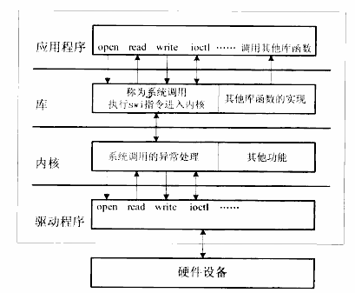

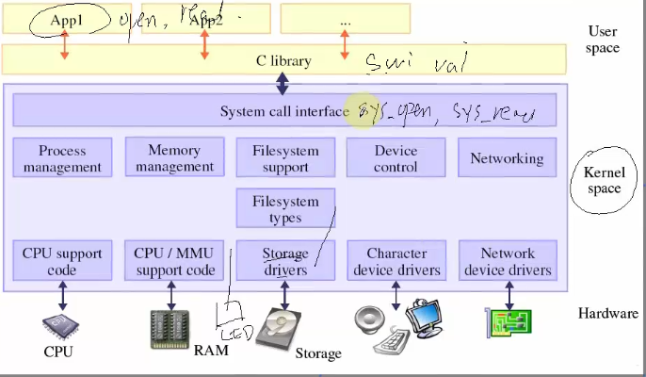

app： open read write 标准接口

驱动程序框架

驱动： led_open led_read led_write

编写LED驱动程序步骤

1 编写出led_open led_write等

2 如何告诉内核：

i定义一个file_operations结构，填充它

ii 把上述结构体告诉内核register_chrdev

3 谁调用register_chrdev,即驱动的入口函数是什么

4 修饰入口函数,驱动入口函数如何告诉内核:定义一个结构体，内核去找它

内核如何注册驱动程序(register_chrdev的作用)

如下一个数组，先确定驱动的类型：字符类型还是？

|  |  |  |  |  |  |  |  |
| --- | --- | --- | --- | --- | --- | --- | --- |
|  |  |  |  |  |  |  |  |

再根据主设备号挂载到数组的相应位置